**사이킷런의 기반 프레임 워크 익히기 - 주요 API/모듈 및 내장 예제 데이터 세트 소개**

[붓꽃 데이터 분류 예측 프로세스]

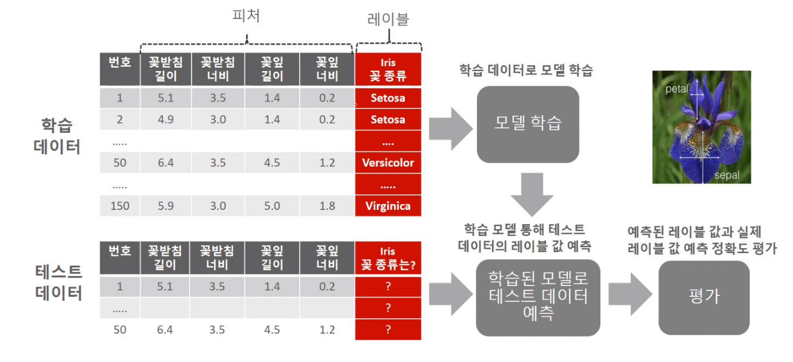

[사이킷런 기반 프레임워크 - Estimator와 fit(), predict()]

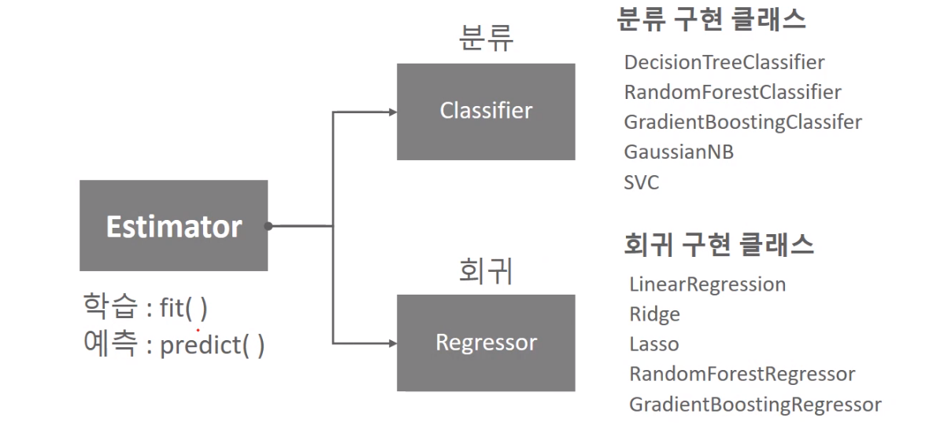

모든 구현 클래스를 통틀어서 사이킷런에서는 Estimator라고 부름

[사이킷런의 주요 모듈]

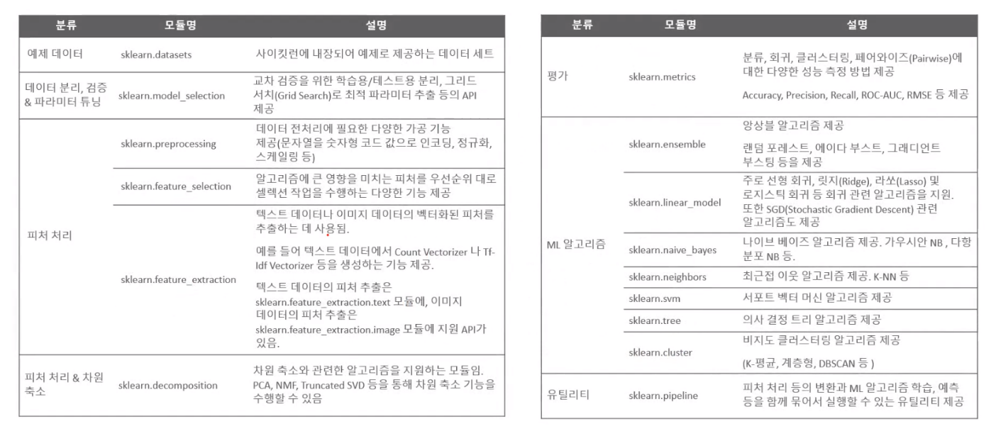

[사이킷런 내장 예제 데이터 셋 - 분류 및 회귀용]

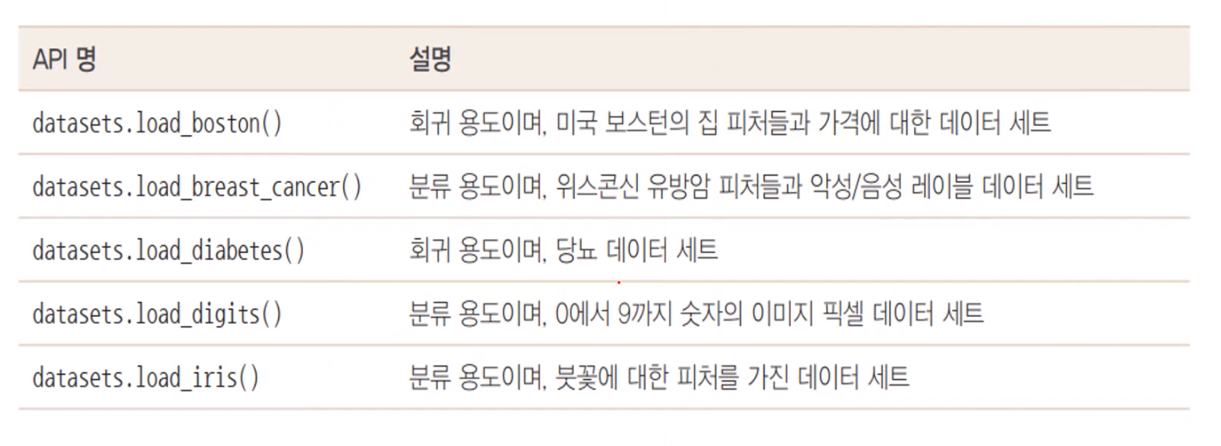

[내장 예제 데이터 셋 구성]

feature_names, data, target_names, target

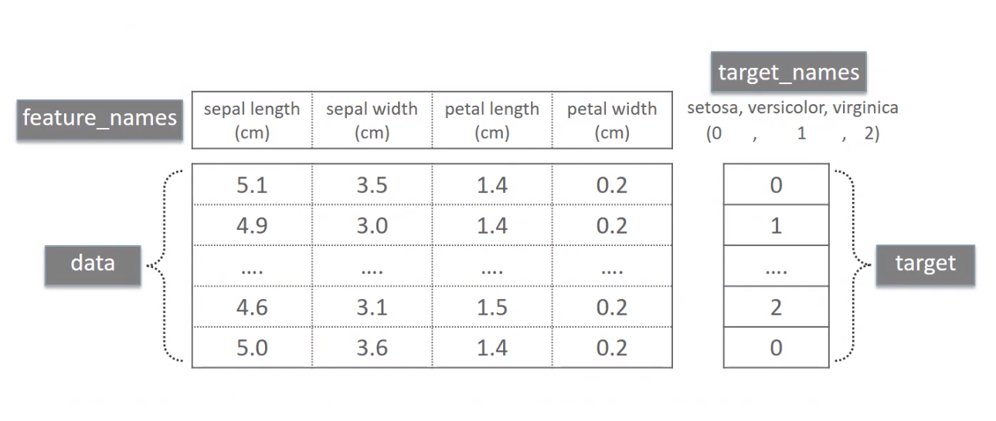

* 키는 보통 data, target, target_name, feature_names, DESCR로 구성
* data: 피처의 데이터 세트
* target: 분류-레이블 값, 회귀-숫자 결과값 데이터 세트
* target_names: 개별 레이블의 이름
* feature_names: 피처 이름
* DESCR: 데이터 세트에 대한 설명과 각 피처의 설명